**Муниципальное бюджетное дошкольное образовательное учреждение**

**«Детский сад «Дюймовочка» г. Вуктыл**

**Доклад**

**Тема: «Информационно – коммуникативные технологии в рамках ФГОС ДОУ»**

**Автор: Аносова Ирина Владимировна,**

**воспитатель I квалификационной категории**

**2019г.**

**Круглый стол для педагогов для**

**Тема: ««Информационно – коммуникативные технологии в рамках ФГОС ДОУ»**

Автор: Аносова Ирина Владимировна, воспитатель I квалификационной категории

***«Человек образованный — тот,***

***кто знает, где найти то, чего он не знает»***

***(немецкий философ и социолог Георг Зиммель)***

В настоящее время в системе дошкольного образования происходят значительные перемены. Успех этих перемен связан с обновлением научной, методической и материальной базы обучения и воспитания. Одним из важных условий обновления является использование новых информационных технологий. Информатизация общества существенно изменила практику повседневной жизни. В том числе и в детском саду, как в капле воды, отражаются те же самые изменения. Таким образом, и для нас педагоги - дошкольники, **актуальным** является идти в ногу со временем, стать для ребёнка проводниками в мир новых технологий. Внедрение компьютерных технологий в образование – логичный и необходимый шаг в развитии современного информационного мира в целом.

**Что же такое ИКТ?**

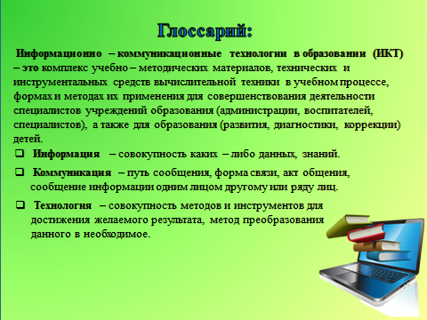

Т.е. под ИКТ подразумевается использование компьютера, интернета, телевизора, видео, DVD, интерактивных досок, цифровых видео- и фотокамер, программируемых игрушек и других подобных устройств, то есть всего того, что может представлять, широкие возможности для познавательного развития.

Абсолютно ясно, что ИКТ становятся основным инструментом, который человек будет использовать не только в профессиональной деятельности, но и в повседневной жизни.

Современное общество, развивающееся на базе использования новых информационно-технических средств, предъявляет все большие требования к информатизации и в дошкольных образовательных учреждениях. Информационно-компьютерные технологии стали активно применяться в ДОУ. Нормативно-правовой базой для этого процесса является ряд нормативных документов. Вот некоторые из них:

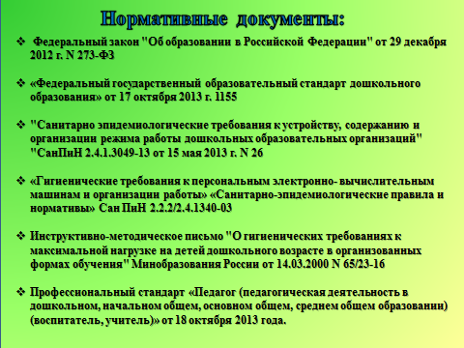

В соответствии с законом “Об образовании в Российской Федерации” дошкольное образование является главной целью внедрения информационных технологий для создания единого информационного пространства образовательного учреждения, системы, в которой задействованы и на информационном уровне связаны все участники учебно-воспитательного процесса: администрация, педагоги, воспитанники и их родители. Повысить качество образования в ДОУ через активное внедрение в воспитательно-образовательный процесс информационно – коммуникационных технологий. Для реализации этого необходимы подготовленные педагогические кадры, способные сочетать традиционные методы обучения и современные информационные технологии.

В «Федеральном государственном образовательном стандарте дошкольного образования» отражены требования к условиям реализации Программы, которые включают: требования к психолого-педагогическим условиям; требования к кадровым условиям; требования материально-техническим условиям; требования к финансовым условиям; требования к развивающей предметно-пространственной среде.

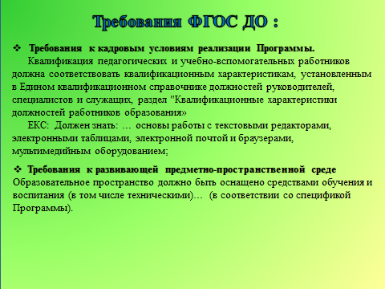 В связи с рассматриваемой сегодня темой, мы обращаем внимание на два **требования ФГОС ДО**:

Информатизация системы образования предъявляет новые требования к современному педагогу и его профессиональной компетентности. В частности, к коммуникативной, предполагающей способность успешно выстраивать коммуникации в различных форматах: устной, визуальной, компьютерной, электронной.

В Профессиональном стандарте «Педагог (педагогическая деятельность в дошкольном, начальном общем, основном общем, среднем общем образовании) (воспитатель, учитель)» от 18 октября 2013 года определены требования к педагогам:

* Владеть ИКТ-компетенциями, необходимыми и достаточными для планирования, реализации и оценки образовательной работы с детьми раннего и дошкольного возраста;
* Выстраивать партнерское взаимодействие с родителями (законными представителями) детей раннего и дошкольного возраста для решения образовательных задач, использовать методы и средства для их психолого-педагогического просвещения.

У детей дошкольного возраста преобладает наглядно-образное мышление. Главным принципом при организации деятельности детей этого возраста является принцип наглядности. Использование разнообразного иллюстративного материала, как статичного, так и динамического позволяет педагогам ДОУ быстрее достичь намеченной цели во время организованной образовательной деятельности и совместной деятельности с детьми.. При использовании компьютерных технологий воспитатель, прежде всего, должен руководствоваться «Санитарно-эпидемиологическими требованиями к устройству, содержанию и режиму работы дошкольных учреждений» и «Гигиеническими требованиями к персональным электронно- вычислительным машинам и организации работы» емким, зрелищным и комфортным.

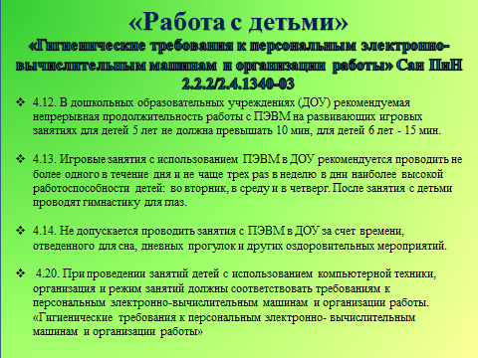

С детьми младшего возраста использовать 2-3 слайда в начале занятия, как игровую мотивацию, проблемную ситуацию и в конце занятия для подведения итога.

Для детей старшего дошкольного возраста используется больше слайдов, но с преобладанием других методических приёмов.

Для снижения утомляемости детей необходимо обеспечить гигиенически рациональную организацию рабочего места: соответствие мебели росту ребенка, достаточный уровень освещенности, расстояние до экрана не ближе 50 см. Ребенок, носящий очки, должен заниматься за компьютером в них.

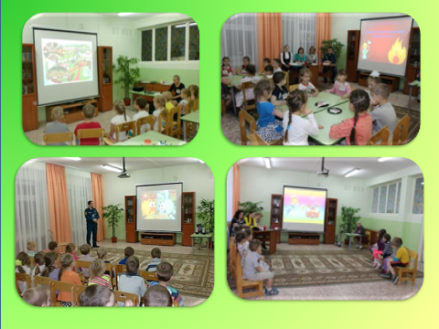

**Области применения ИКТ педагогами ДОУ**

На сегодняшний день воспитателю доступен довольно обширный выбор ИКТ в своей практике.

В нашем дошкольном учреждении педагоги активно используют в своей деятельности ИКТ. Можно выделить 4 основных области применения ИКТ:

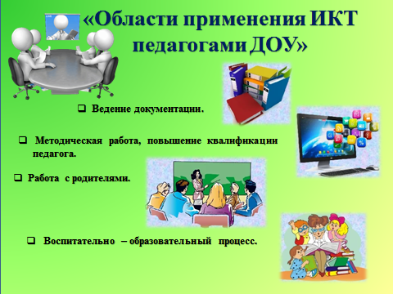

**1. Ведение документации.**

В процессе образовательной деятельности педагоги нашего ДОУ составляют и оформляюткалендарные и перспективные планы, готовят материал для оформления родительского уголка, печатают характеристики детей для комиссии, оформляют табель посещаемости детей в Excel и т.д. Ведение основной документации в электронном формате значительно сокращает время по её заполнению, даёт возможность оперативно вносить изменения, дополнения, облегчает хранение и доступ к информации.

Важным аспектом использования ИКТ является подготовка педагога к аттестации: оформление документации, подготовка портфолио.

**2.** **Методическая работа, повышение квалификации педагога:**

Сетевые сообщества педагогов позволяют не только находить и использовать необходимые методические разработки, но и размещать свои материалы, делиться педагогическим опытом по подготовке и проведению мероприятий, по использованию различных методик, технологий.

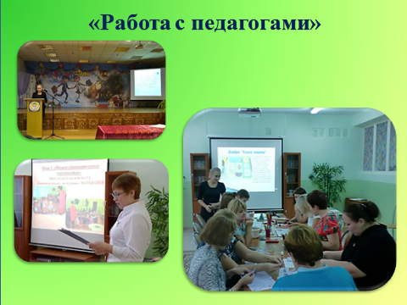

Современное образовательное пространство требует от педагога регулярного повышения своей квалификации. Возможность осуществления современных запросов педагога также возможно с помощью дистанционных технологий. При выборе таких курсов необходимо обратить внимание на наличие лицензии, на основании которой осуществляется образовательная деятельность. Дистанционные курсы повышения квалификации позволяют выбрать интересующее педагога направление и обучаться без отрыва от основной образовательной деятельности.

Важным аспектом работы педагога является и участие в различных педагогических проектах, дистанционных конкурсах, викторинах, олимпиадах, что повышает уровень самооценки, как педагога, так и воспитанников. Очное участие в таких мероприятиях часто невозможно из-за удаленности региона, финансовых затрат и других причин. А дистанционное участие доступно всем. При этом необходимо обратить внимание на надежность ресурса, количество зарегистрированных пользователей.

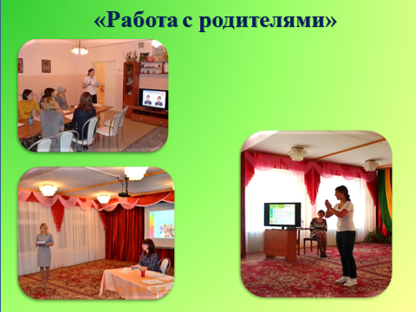Бесспорно, важно использование ИКТ технологий и для ведения документации и для более эффективного ведения методической работы и для повышения уровня квалификации педагога, но основным в работе педагога ДОУ является ведение воспитательно-образовательного процесса.

**3. Работа с родителями.**

Одним из критериев оценки

профессиональной деятельности

педагога, в соответствии с ФГОС,

является высокая степень

активности и вовлеченности

родителей в образовательный

процесс и жизнь детского сада.

Важную роль в этом

направлении также играет

использование интерактивных

технологий.

**4. Воспитательно – образовательный процесс.**

Основным в работе педагога ДОУ является ведение воспитательно - образовательного процесса, который включает в себя:

* организацию организованной образовательной деятельности (ООД),
* организацию совместной образовательной деятельности (СОД - педагога и детей),
* реализацию проектов,
* создание развивающей среды (игр, пособий, дидактических материалов).

У детей дошкольного возраста преобладает наглядно – образное мышление. И использование разнообразного иллюстративного материала, как статичного, так и динамического позволяет педагогам ДОУ быстрее достичь намеченной цели во время образовательной деятельности и совместной деятельности с детьми.

Использование ИКТ позволяет сделать образовательный процесс информационно емким, зрелищным и комфортным. При этом компьютер должен только дополнять воспитателя, а не заменять его.

**Вывод.**

Таким образом, информационно-коммуникационные технологии являются таким средством, которые открывают перед воспитателем безграничные возможности для эффективной творческой работы и имеют преимущества перед традиционными средствами обучения:

1. ИКТ даёт возможность расширения использования электронных средств обучения, так как они передают информацию быстрее;

2. Движения, звук, мультипликация надолго привлекает внимание детей и способствует повышению у них интереса к изучаемому материалу. Высокая динамика занятия способствует эффективному усвоению материала, развитию памяти, воображения, творчества детей;

3. Обеспечивает наглядность, которая способствует восприятию и лучшему запоминанию материала, что очень важно, учитывая наглядно-образное мышление детей дошкольного возраста. При этом включаются три вида памяти: зрительная, слуховая, моторная;

4. Слайд-шоу и видеофрагменты позволяет показать те моменты из окружающего мира, наблюдение которых вызывает затруднения: например, рост цветка, вращение планет вокруг Солнца, движение волн, вот идёт дождь;

5. Также можно смоделировать такие жизненные ситуации, которые нельзя или сложно показать и увидеть в повседневной жизни (например, воспроизведение звуков природы; работу транспорта и т.д.);

6. Использование информационных технологий побуждает детей к поисковой исследовательской деятельности, включая и поиск в сети Интернет самостоятельно или вместе с родителями;

7. ИКТ – это дополнительные возможности работы с детьми, имеющими ограниченные возможности.

**Источники:**

1. .Венгер А. А., Дьяченко О М. «Игры и упражнения по развитию умственных способностей у детей дошкольного возраста», М. 2001.
2. Горвиц Ю., Поздняк Л. «Кому работать с компьютером в детском саду» Дошкольное воспитание, 1991г., No5
3. Езопова С.А. Предшкольное образование, или Образование детей старшего дошкольного возраста: инновации и традиции//Дошкольная педагогика.-2007.-No6.-С.8-10.
4. Захарова И. Г. Информационные технологии в образовании: Учеб. пособие для студ. высш. пед. учеб. заведений. – М., 2003
5. Калинина Т.В. Управление ДОУ. «Новые информационные технологии в дошкольном детстве». М, Сфера, 2008.
6. Моторин В. «Воспитательные возможности компьютерных игр». Дошкольное воспитание, 2000 г., No 11.
7. Новоселова С.Л. Компьютерный мир дошкольника. М.: Новая школа, 1997.
8. Постановление Главного государственного санитарного врача Российской Федерации от 22 июля 2010 г. N 91 г. Москва «Об утверждении СанПиН 2.4.1.2660
9. «Санитарно-эпидемиологические требования к устройству, содержанию и организации режима работы в дошкольных организациях».
10. Приказ Министерства образования и науки Российской Федерации (Минобрнауки России) от 17 октября 2013г. No1155 г.Москва «Об утверждении федерального образовательного стандарта дошкольного образования ».
11. Соколова Е.Б. «ИКТ приходит в садик».
12. Трунина В.Н .«Применение ИКТ в образовательной деятельности ДОУ».